**UNIVERSIDADE DO ESTADO DA BAHIA**

**DEPARTAMENTO DE CIÊNCIAS EXATAS E DA TERRA**

**SISTEMAS DE INFORMAÇÃO**

**KETLEN MOREIRA SILVALUIZ SACRAMENTO**

**SALVADOR**

**2022**

**UNIVERSIDADE DO ESTADO DA BAHIA**

**DEPARTAMENTO DE CIÊNCIAS EXATAS E DA TERRA**

**SISTEMAS DE INFORMAÇÃO**

**TECNOLOGIA E DEMOCRACIA COMO UM**

**PROBLEMA SOCIOLÓGICO**

Trabalho do Componente Comunicação Técnica e Científica, como exigência parcial, Colegiado do Curso de Sistemas de Informação do Departamento de Ciências Exatas e da Terra da Universidade do Estado da Bahia.

Professora: Cláudia Albuquerque.

**SALVADOR**

**2022**

**SUMÁRIO**

1. INTRODUÇÃO 5

2. OBJETIVOS 5

2.1 Objetivo Geral 5

2.2 Objetivos específicos 5

3. METODOLOGIA 5

4. TECNO-DEMOCRACIA 6

5. RESULTADOS E DISCUSSÕES 7

6. Conclusão 9

7 Referências 10

ANEXO 11

**Resumo**

O artigo tem a finalidade de fazer um paralelo entre a construção do pensamento sociológico e como a comunicação pode ser importante na construção da democracia e qual o papel da tecnologia nesse processo. Assim, foi pensada uma metodologia chamada Análise de Conteúdo de Bardin que visa fazer um levantamento de materiais científicos de forma a criticar o conteúdo estudado. Sendo assim, serão analisados documentos, livros, artigos e trabalhos científicos para serem avaliados e problematizados, bem como a construção de elementos visuais a exemplo de infográficos, mapas mentais, gráficos e dados estatísticos. Tudo isso, objetivando discursar sobre a importância da comunicação no processo formativo do sujeito, assim como a contribuição dada pela tecnologia. Por fim, serão apresentadas algumas análises extraídas das leituras dos resultados.

**Palavras-Chave:** Sociologia; comunicação; tecnologia.

# INTRODUÇÃO

Inicialmente, o artigo irá fazer uma discussão sobre Cibercultura e Tecnodemocria, contando sobre os seus principais autores que são respectivamente Umberto Eco e Pierre Levy. Em sequência, são citadas as principais redes sociais, tecnologias e mídias de massa em geral e como as linhas de pensamentos ditas positivas e negativas as enxergam. Para além disso, os impactos que a comunicação tem na vida dos indivíduos e o seu real potencial destruidor ou emancipatório.

Em sequência, há a relação de como usar ou desenvolver o pensamento sociológico para solucionar possíveis desafios inerentes a esses avanços e por assim dizer, o mal uso dos aparatos tecnológicos de comunicação. Por último, os resultados giram entorno de críticas, já que na metodologia, fala sobre levantamentos bibliográficos e escolhas feitas por critérios de importância, definidos por ambos os membros da equipe, critérios esses que é basicamente a correlação direta com os objetivos e tema do artigo.

# OBJETIVOS

## 2.1 Objetivo Geral

Analisar, descrever e criticar o processo de comunicação e quais são os seus impactos nas diferentes realidades sociais. Junto a isso, relacionar os comportamentos coletivos e individuais e como a tecnologia participa desse processo. A demais, focar no contexto da realidade brasileira, mesmo se utilizando algumas referências, materiais e autores de outros países.

## 2.2 Objetivos específicos

* Responder o quão é importante a comunicação na formação do sujeito
* Relacionar sociedade, indivíduo, tecnologia e sua influência no processo democrático

# 3. METODOLOGIA

O artigo se baseia na metodologia Análise de Conteúdo (BARDIN, 1977, P - 45), que objetiva fazer um estudo documental de trabalhos publicados com o mesmo tema ou temas similares e, por conseguinte, trabalha com indicadores qualitativos e quantitativos para criar um juízo lógico das causas, consequências e impactos das situações abordadas nos documentos, sejam eles artigos, revistas ou qualquer outra produção intelectual. Através do levantamento desses registros, são elencadas bibliografias por critério de importância e selecionadas as com resultados, discussões e conclusões de maior consistência. O foco não é replicar os conteúdos revisados, mas sim aproveitar os estudos feitos e fazer uma releitura, um apanhado geral dos achados sobre temas ligados à comunicação, estudos sociais/sociológicos e explicações sobre o papel social da tecnologia. A roda de conversas, que serve não só para alinhar expectativas, mas também para coletar dados presentes em artigos e outros materiais científicos, tanto da área de sociologia, tecnologia e afins, ou seja, são eventos pontuais que a equipe se junta para fazer uma análise crítica do levantamento bibliográfico.

# 4. TECNO-DEMOCRACIA

Pierre Lévy (1998) vê a tecnologia quase como se fosse algo indissociável do ser humano, porque é notória a sua contribuição no modelo de pensamento contemporâneo, desde áreas mais ligadas aos aspectos pedagógicos, educacionais até temas mais densos como aspectos político-econômicos. De certa forma, essas possibilidades de se comunicar, manipular dados e informações inerentes a esses aparatos tecnológicos são importantes para a descentralização do poder, porque faz com que as pessoas fiquem mais participativos em relação ao próprio futuro e decisões que afetem a coletividade.

“A sociologia engloba um conjunto disciplinado de práticas, mas também representa considerável corpo de conhecimento acumulado ao longo da história” (Bauman; May, 1990, p.9), ou seja, mesmo o autor argumentando que o seu intuito é a aplicabilidade, antes de tudo, precisou-se de uma base, uma construção teórica para que esse modelo de conhecimento tomasse tal formato. Os autores, tentam trazer o senso prático da sociologia e como ela se diferenciasse de outras áreas do conhecimento, assim como seu reflexo no todo, nos comportamentos dos indivíduos e como as estruturas sociais funcionam.

Isso serve de suporte para se ter um olhar mais crítico ao discernir as informações vinculadas pelos meios de informação e comunicação, conseguindo opinar e prover o seu exercício de cidadania. Na obra “Aprendendo a pensar com a sociologia” de Zygmunt Bauman e Tim May, um dos trabalhos de base para discussões neste artigo, são trazidas algumas análises e visões em torno de questões da nossa sociedade. Os autores problematizam a liberdade de escolha, pois se vivemos em sociedade, a nossa liberdade de escolha é limitada não apenas por questões materiais, mas também por construções internas.

Assim, é possível criar um paralelo entre o que foi abordado no livro e os comportamentos dentro das redes sociais e mídias de massa, conteúdos em geral, principalmente os de consumo rápido/instantâneo. Em linhas gerais, pode-se dizer que se há a possibilidade de cada vez mais trabalhar com o que Charles Mills (1959) chama de Imaginação Sociológica, porque existem problematizações bem mais profundas, desafios e consequências que não são identificadas em uma primeira análise. Essa Imaginação Sociológica, basicamente é um exercício que vai fazer com que o indivíduo identifique problemas que tenham grande impacto, muitas vezes no coletivo, mas não consigam ser identificados de imediato.

# 5. RESULTADOS E DISCUSSÕES

Percebe-se que a comunicação tem um viés neutro. Pode ser tanto utilizada de forma negativa ou positiva. De fato, se trata de um artifício que tem o poder de manipular e induzir as pessoas a tomarem decisões, moldar comportamentos alheios e passar adiante ideologias de diferentes naturezas. Por isso, é comum que muitas instituições e pessoas poderosas tendam a exercer o controle dos meios de comunicação de maneira tendenciosa. Uma das possíveis soluções é: uma reeducação por parte dos indivíduos, ou seja, apreenderem a desenvolver um maior nível de criticidade em tudo o que vê na internet, a pesar de já existir uma crescente conscientização ao passar dos anos.

Outro ponto pertinente são as instituições de ensino promoverem de maneira mais ostensiva a prática do pensamento sociológico, mas propriamente dita, a imaginação sociológica, para que não só sejam identificados problemas, mas problemas que não estejam tão evidentes e suas possíveis soluções e impactos a curto e longo prazo. Para além de tudo, esses cidadãos aprenderem que a tecnologia está para dar voz as pessoas através das mídias de massa e redes sociais.

**(Figura 1)**

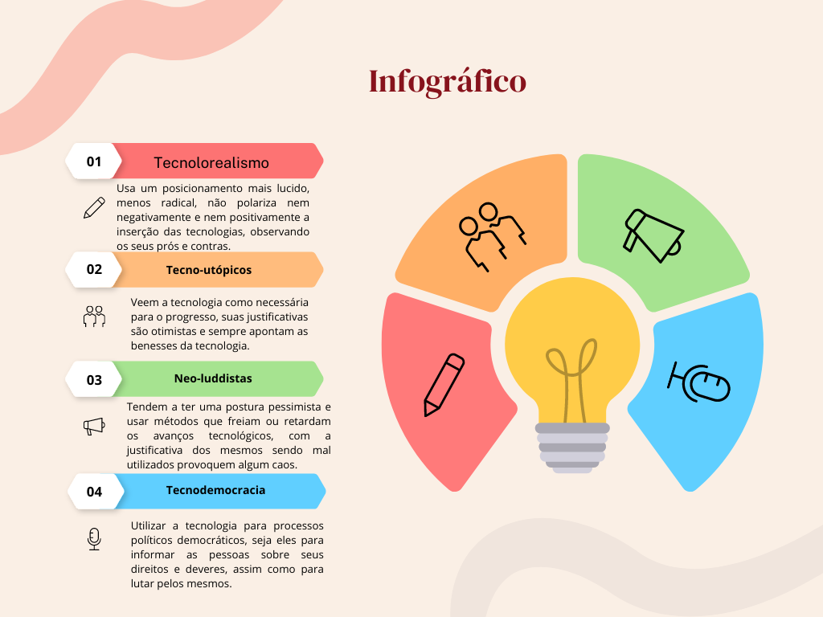

Inforgráfico de Polarizações. Autores: Ketlen Moreira; Luiz Sacramento

A Figura 1 trata sobre as polarizações, os posicionamentos que as pessoas tomam ao se depararem com os avanços tecnológicos. Como mostra no infográfico, um é mais otimista, outro mais pessimista, neutro, etc. Por último e não menos importante, há também um paralelo entre o processo de aquisição tecnológica e disseminação de conteúdo e democracia.

**(Figura 2)**

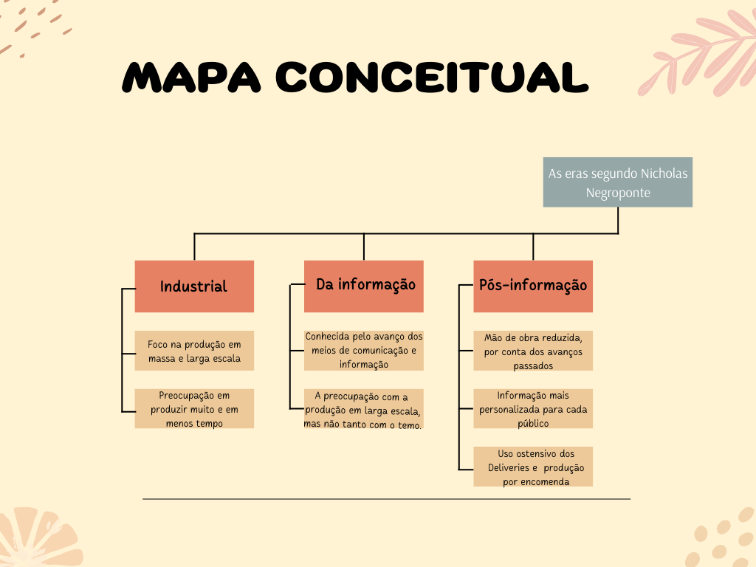

Mapa sobre as três eras do Nicholas Negroponte.Autores: Ketlen Moreira; Luiz Sacramento

Na Figura 2 segundo Nicholas Negroponte, é dessa maneira que as eras e seus avanços tecnológicos são subdivididos e o que é priorizado em cada uma dessas épocas. Obviamente, entre uma era e outra não ocorreu uma mudança abrupta, mas uma mudança paulatina de paradigma tanto no aspecto político e econômico.

# 6. Conclusão

A Partir da análise dos achados, inferiu-se que o principal desafio é a mudança de mentalidade por parte das pessoas que consomem os conteúdos da grande mídia. De certa forma é inegável o poder que a comunicação tem em informar e disseminar conteúdos, graças aos avanços da tecnologia. Prova disso são as novas redes sociais de vídeos curtos e até outras mais antigas como YouTube e Facebook que são exemplos de duas famosas redes sociais.

# 7 Referências

BARDIN, Laurence. **ANÁLISE DE CONTEÚDO**. Tradução de Luís Antero Reto e Augusto Pinheiro. São Paulo: Edições 70 LTDA, 1997, 9 45. Disponível em: <https://ia802902.us.archive.org/8/items/bardin-laurence-analise-de-conteudo/bardin-laurence-analise-de-conteudo.pdf> acesso em 31/08/2022

BOHR, Neils. **O IMAGINÁRIO DA CIBERCULTURA. ENTRE NEO-LUDDISMO, TECNO-UTOPIA, TECNOREALISMO E TECNOSURREALISMO.** Disponível em: <[https://www.facom.ufba.br/ciberpesquisa/andre](https://www.facom.ufba.br/ciberpesquisa/andremos/imaginario.htm)[mos/imaginario.htm](http://mos/imaginario.htm) > acesso em 14/11/2022

FOLHA DE S. PAULO.  **Sociólogo defende a "tecnodemocracia"** Disponível em: < https://www1.folha.uol.com.br/fsp/ilustrad/fq09129806.htm

> acesso em 14/11/2022

LIMA, Cláudia. Temas Contemporâneos Sobre Tecnologia e Comunicação. 29 agosto. 2022. Apresentação do Power Point em PDF. Disponível em: https://www.facebook.com/groups/1558722861039967/permalink/3365288030383432. Acesso em 20 out. 2022.

ROSA FILHO, Antônio da Paz (Ed.). A INFLUÊNCIA DA TECNOLOGIA NO COMPORTAMENTO DOS INDIVÍDUOS ATRAVÉS DO USO DO SMARTPHONE: Estudo sobre a influência das novas tecnologias no comportamento dos indivíduos, em especial a tecnologia da comunicação, através do uso do smartphone. 2015. Disponível em: <https://monografias.brasilescola.uol.com.br/computacao/influencia-da-tecnologia-no-comportamento-dos-individuos-atraves-do-uso-do-smartphone.htm>. Acesso em: 2 nov. 2022.

ROCHA, Larissa. **Imaginação Sociológica.** Disponível em: < https://descomplica.com.br/d/vs/aula/imaginacao-sociologica/

> acesso em 14/11/2022

SANCHES, Adriana.  **Tecnodemocracia e Liberdade Digital.** Disponível em: < https://www.trabalhosescolares.net/tecnodemocracia-e-liberdade-digital/

> acesso em 14/11/2022

SILVA, Érica de Paula. Capitalismo midiático e marketing: Uma análise crítica sobre o uso das redes sociais nas ações e práticas de marketing. 2017. 106 f. Trabalho de Conclusão de Curso (Mestrado em Comunicação e Semiótica) - Pontifícia Universidade Católica de São Paulo, São Paulo,2017.

# ANEXO

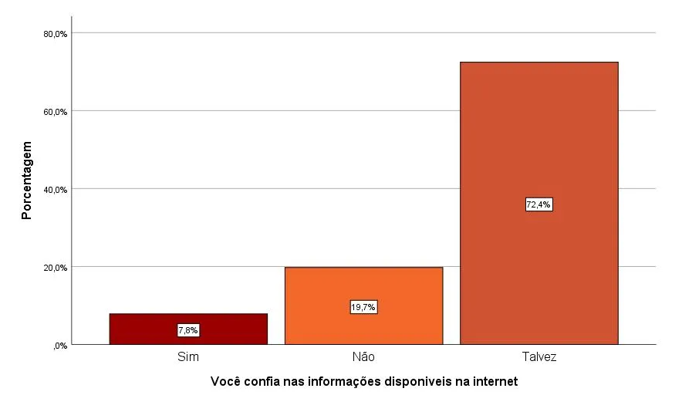

Autor: FILHO, Antonio

**(Gráfico 1)**

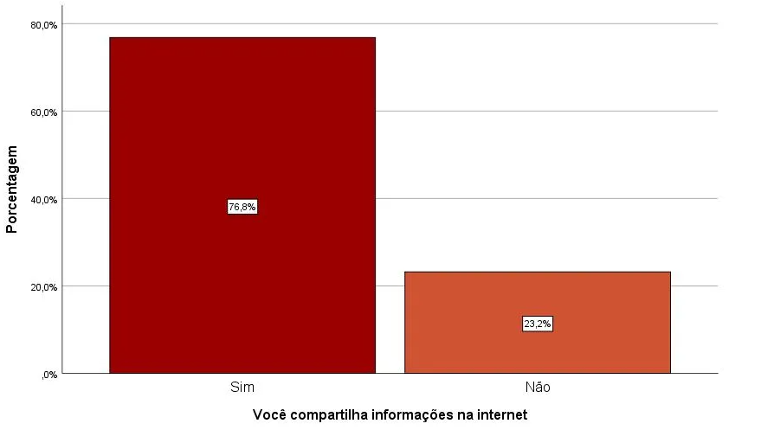

Autor: FILHO, Antonio

**(Gráfico 2)**

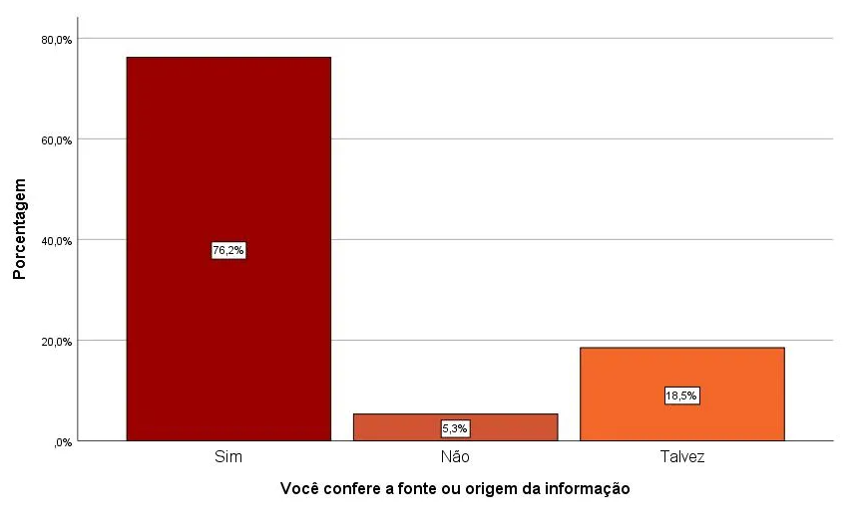

Autor: FILHO, Antonio

**(Gráfico 3)**

Esses gráficos foram extraídos do trabalho de conclusão de curso do autor Antonio Filho chamado, “A INFLUÊNCIA DA TECNOLOGIA NO COMPORTAMENTO DOS INDIVÍDUOS ATRAVÉS DO USO DO SMARTPHONE”. O que é importante ressaltar é através do cruzamento dos três gráficos as pessoas pertencentes a maior parte do espaço amostral tendeu a ter uma visão mais crítica do uso das tecnologias digitais, mais propriamente dito o celular. Em suma, demonstraram que mesmo usando de maneira ostensiva seus telefones e compartilharem conteúdos por esse meio, não se deixam seduzir ou confiam plenamente em tudo que vê. Sendo assim, se nota uma mudança de comportamento e maior responsabilidade dos indivíduos ao veicularem as informações através da internet. Obviamente, nem todos têm essa consciência, mas é perceptível essa mudança gradual de perspectiva dentro das redes.